心知了3.0.5产品需求文档

前言
在空行输入“/高亮块” 插入高亮块，突出显示重点信息

一、 版本信息
  版本号：心知了3.0.5
  创建日期:2024.01.16
  审核人

二、 变更日志
时间 | 版本号 | 变更人 | 主要变更内容
2024.1.16 | V 1.0 | 吕望来 | 初稿

三、 文档说明

四、 需求背景

产品 / 数据现状
以下数据为心知了3.0APP上线后，内建的心知了商城产生的销售数据，其产生的销售数额远低于商城每年的维护费用。
商品 | 数量 | 价格(元)
心脏健康监测服务（24H动态心电仪+1年AI动态心电分析不限次） | 1 | 1200
心脏健康监测服务（便携式心电仪+1年AI静态心电AI动态心电分析不限次 | 1 | 699
好络维心电记录仪电极片适配TE-5100Y-C | 27 | 2673
AI动态心电分析服务包1年不限次 | 10 | 2290
AI静态心电分析服务包1年不限次 | 2 | 398
合计 | 41 | 7260
其主要原因如下：
1、医学服务平台在推广效果远不及预期，新用户增长乏力，加上后续公司战略调整，医学服务平台的项目优先级降低。
2、当前心知了APP的用户主要以已经购买设备的用户为主，让已经购买设备的用户复购我们的设备，转化率很低
3、对于已经购买设备的用户，电极片购买和服务购买的入口较深
基于上述原因，心知了需迭代一个版本，实现以下目标：
1、去除采购的微盟商城，降低运营成本
2、优化用户体验，让用户能更加方便的购买电极片、AI分析服务包。

五、 需求范围
可条理性地罗列需求范围或信息架构
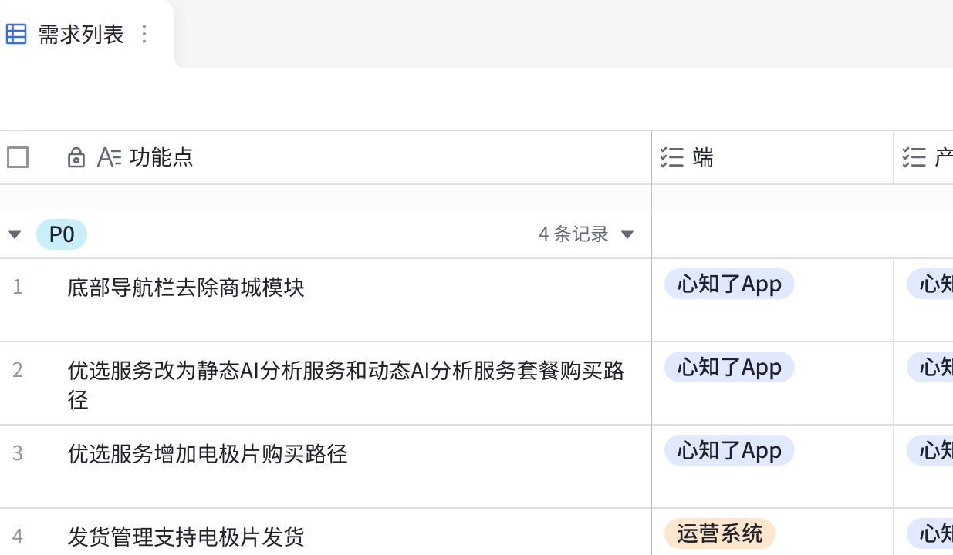
点击图片可查看完整表格

六、 功能详细说明

产品流程图
将鼠标悬浮至下方空白图形模块，点击编辑，即可进入流程图创作你的产品流程图
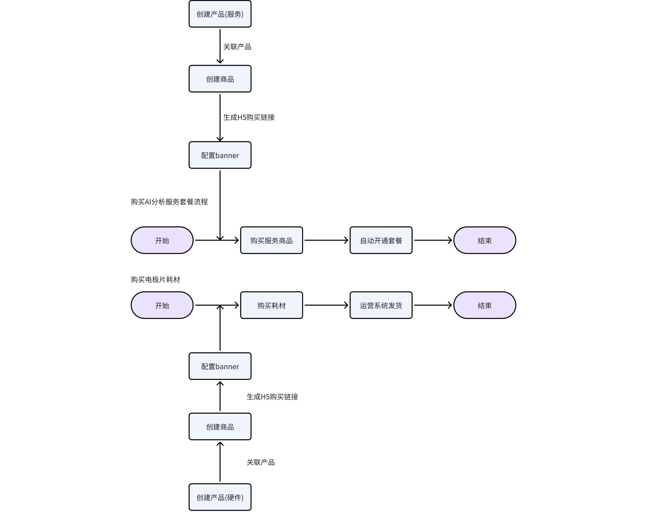

交互原型图
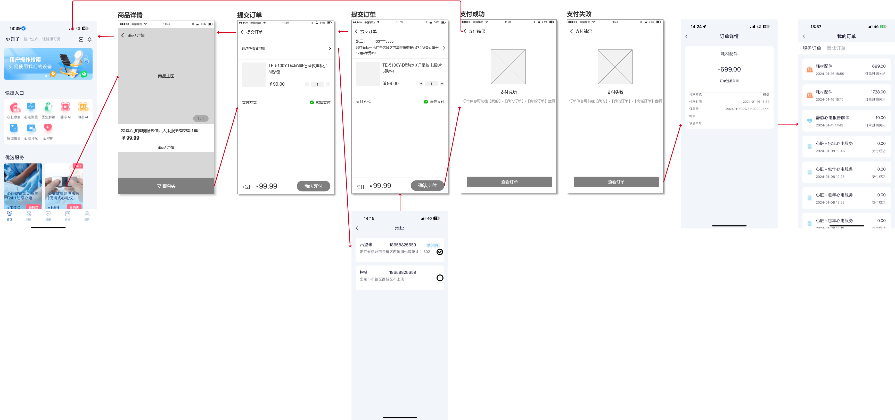

功能说明
序号 | 模块 | 功能 | 功能详细说明 | 交互图
1 | 心知了-导航栏 | 去除商城模块导航栏 | 去除商城模块导航栏 | 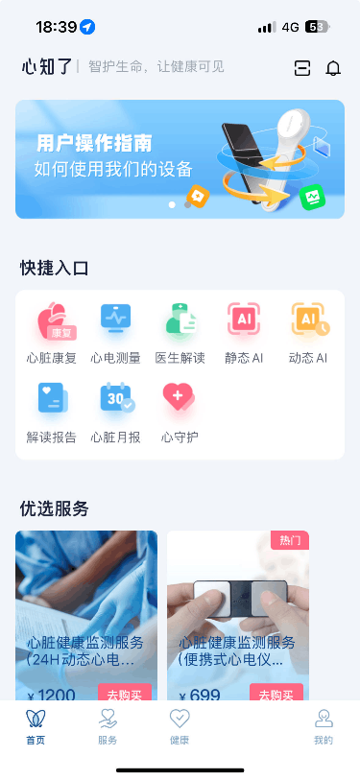
2 | 心知了-首页-优选服务 | 配置三个商品(非开发工作)  1、AI静态心电分析服务包1年不限次(不含心电记录仪) 199元  2、AI动态心电分析服务包1年不限次(不含心电记录仪) 229元  3、好络维心电记录仪电极片适配TE-5100Y-C 99元 | 在优选服务可配置H5链接，跳转到商品详情页进行商品购买
3 | 心知了 | 商品详情页 | 商品详情页分商品主图、商品名称、商品价格、商品详情和立即购买按钮(具体实现可参考心知了小程序需求)  需求地址：新服-好络维  商品主图：运营系统配置，可滑动轮播  商品名称：运营系统配置  商品价格：运营系统配置  商品详情：运营系统配置  点击【立即购买】按钮，跳转到确认订单页 | 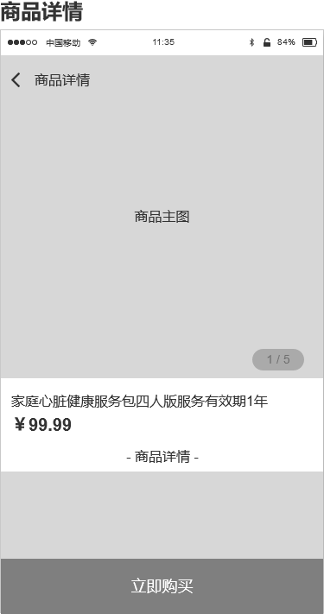
4 | 心知了 | 订单确认页 | 订单确认页展示内容：收货地址、商品信息、支付方式、总价  收货地址  默认获取APP的默认收货地址  未填写收货方式：提示文案：请选择收货地址。  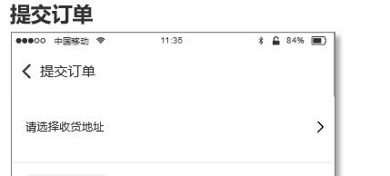  点击确认支付按钮，toast提示：请选择收货地址  商品信息：  图片：显示第一张主图  名称：商品名称  价格：精确到分  数量：左右按钮添加减少，不得小于1，服务类型商品数量不可修改，固定为1.  支付方式：微信支付  总计：商品单价*数量  点击【确认支付】按钮，拉起微信支付，支付成功跳转到支付成功页面，支付失败跳转到支付失败页面。 | 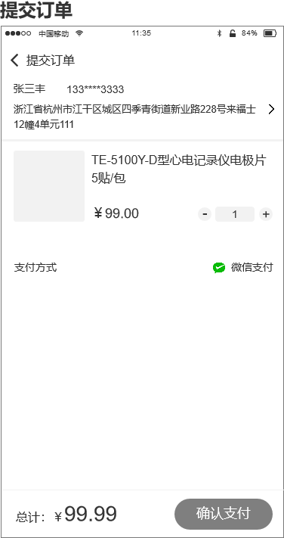
 | 心知了 | 支付成功/支付失败页面 | 支付成功跳转到支付成功页面，支付失败跳转到支付失败页面  点击【查看订单】，跳转到订单详情页面  点击左上角返回按钮，跳转到App首页 | 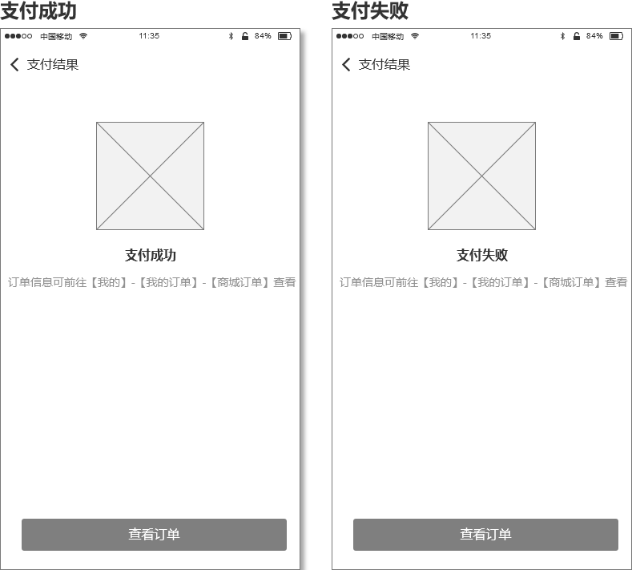
5 | 心知了 | 我的订单-商城订单支持查看订单详情和物流信息 | 订单详情内容同当前服务订单内容  快递单号支持复制，点击【复制】按钮，toast提示：已复制 | 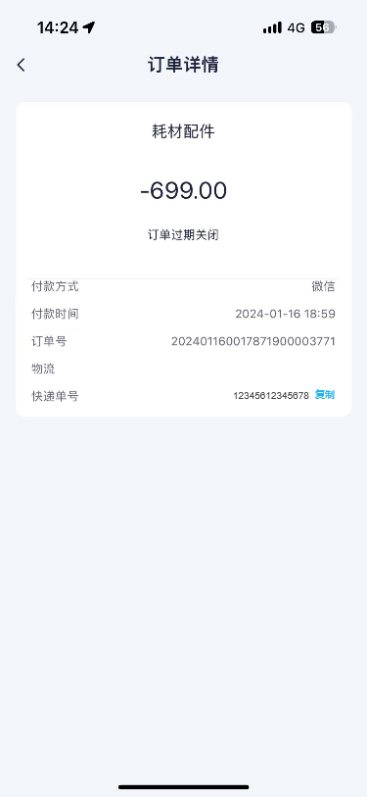
6 | 心知了 | ICP备案信息展示 | 关于页面展示ICP备案号，文案：  ICP备案号：浙ICP备10212076号-8A  点击跳转到网页：beian.miit.gov.cn | 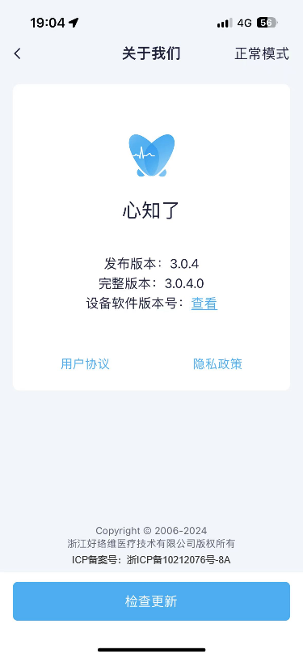
7 | 心知了 | Android端：符合华为healthkit接入标准 | 1、授权结果每项授权换行展示  2、确认取消授权页面【华为运动健康healthkit】改为【华为运动健康】；【华为终端】改为【华为运动健康】  3、标题【华为授权】改为【华为运动健康】 | 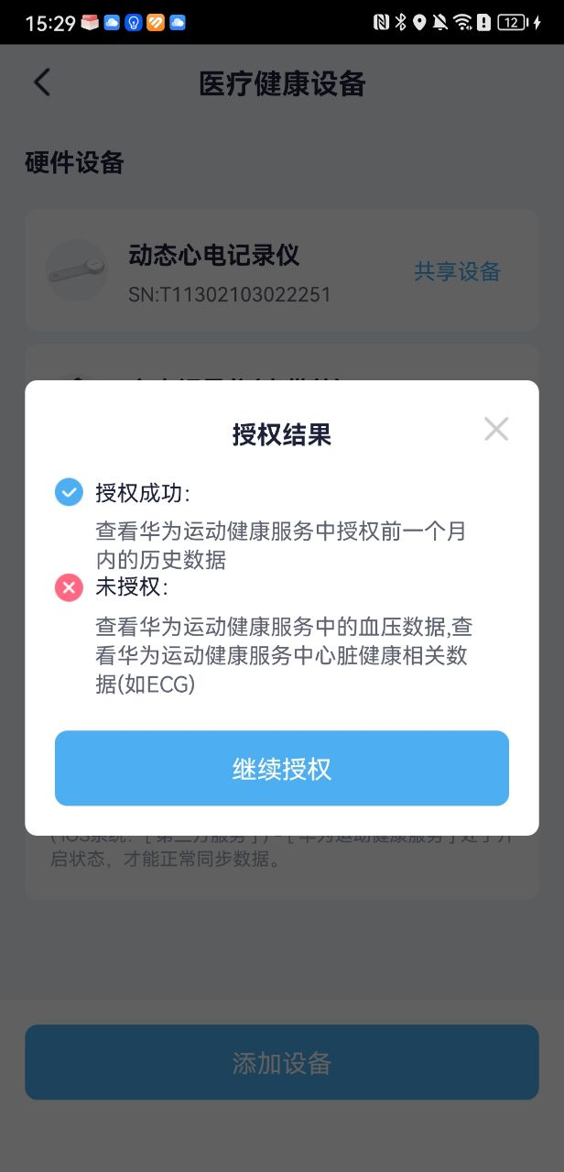  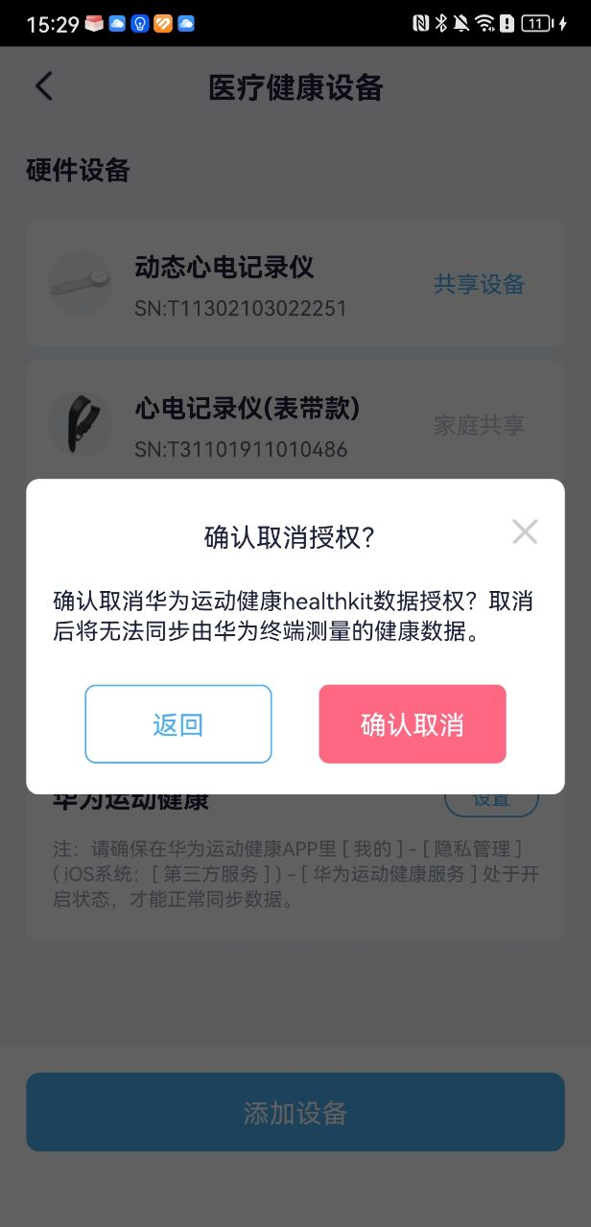
8 | 运营系统 | 商品管理增加H5链接查看功能 | 商品管理创建商品成功后，在商品详情页增加H5页面链接字段，可复制到Banner配置链接
9 | 运营系统 | 发货管理支持电极片发货 | 运营系统发货管理支持实物商品的发货处理
10 | 飞书 | 电极片发货支持飞书消息提醒 | 实物商品支持通过飞书通知客服及时处理：  通知时间：用户支付完成  通知内容：心知了APP有一笔【商品名称】订单，请及时发货！ | 无

七、 非功能需求
可以列举产品营销需求、运营需求、财务需求、法务需求、使用帮助、问题反馈等
无

八、 埋点
无

九、 项目规划
输入 @ 把正文提及的项目管理文档附在此处
项目要求：2月29日上线
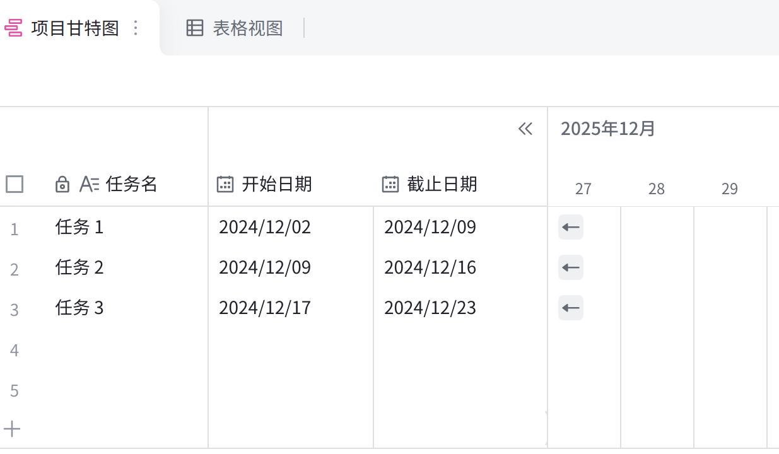
点击图片可查看完整表格

附录
输入 @ 把正文提及的具体文档，或需求相关的其他说明文档附在此处以供查阅

- 此处插入数据分析报告 | - 此处插入用户调研报告 | - 此处插入设计分析报告
  数据分析报告
  用户调研报告
  设计分析报告

